pg数据库对CB传输的2I数据进行累加存储，所有表都在**unicom_2i_schema**中，主要涉及以下几个表：

**1. 激活用户表（tb_open_account）：**用户标识，手机号码，省份编码，省份名称，地市编码（3位），地市名称，产品ID，产品编码，产品名称，激活时间，地市编码（4位）

**2. 缴费表（tb_pay）：**用户标识，手机号码，省份编码，省分名称，地市编码，地市名称，收费金额，付费类型，储值ID，产品ID，操作时间，缴费唯一标识，渠道编码，地市编码（4位），返销标识，返销流水，返销时间

**3. 产品变更表（tb_product_change）：**用户标识，手机号码，旧产品ID，新产品ID，旧产品开始时间，旧产品结束时间，操作时间，省份编码，地市编码（4位），地市编码（3位）

**4. 服务变更表（tb_service_change）：**用户标识，手机号码，主体服务标志，产品ID，主体服务，开始时间，结束时间，操作时间，省份编码，地市编码（4位），地市编码（3位），服务状态编码

**5. 销户表（tb_close_account）：**用户标识，手机号码，产品ID，操作时间，省份编码，地市编码（4位），地市编码（3位）

**6. 用户扩展信息表（****tb_extend_info）：**用户标识，手机号码，产品ID，操作时间，省份编码，地市编码（4位），地市编码（3位），客户标识，客户名称，证件类型，证件号码，建档时间，最后停机时间，联系电话，性别，生日，号码个数

**7. 实时结余表（tb_realtime_balance）：**用户标识，手机号码，实时结余，实时费用，产品ID，省份编码，地市编码（4位），地市编码（3位），操作时间

**8. 销账明细表（tb_write_off）：**销账流水，收费流水，账户标识，用户标识，产品ID，手机号码，账期标识，账本标识，销账金额，原金额，现金额，省份编码，地市编码（4位），地市编码（3位），操作时间

1. **出账表（tb_bill）:**用户标识，用户号码，产品标识，消息类型，出账费用，赠款销账金额，账期标识

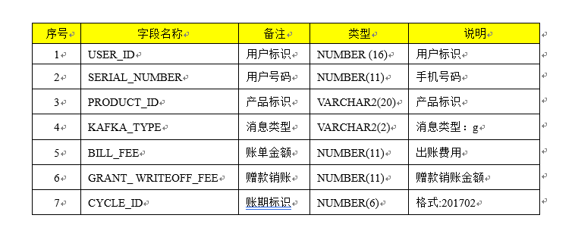

**2.月报表数据（tb_monthly_report）:** 用户标识，用户号码，入网开户时间，省份编码，服务状态，产品id，首充金额，首充时间，流量使用，语音使用